Spleen IV - Quand le ciel bas et lourd, Charles BAUDELAIRE | FICHE ENSEIGNANT  Niveau A2/B1

Objectifs principaux de la fiche
- Développer une appréciation du poème
- Découvrir le thème du poème
Objectifs linguistiques
- Enrichir son lexique sur le thème du poème
Activités pour le portfolio
- Section A : Rédaction créative sous conditions contrôlées (200-300 mots)
- Section A : Rédaction discursive (300-350 mots)
Matériel
- TBI
- https://www.youtube.com/watch?v=TqoQ1UStMEU
- Annexes : 3

Mise en route (5 min)
Poser la question suivante aux apprenants de votre classe.
Est-ce que le temps influe sur votre humeur, votre énergie le matin ?

Pistes de correction :
La pluie me déprime.
La pluie, moi j’adore.
Quand il fait chaud, je suis bien.
Quand il fait chaud, je ne veux pas travailler.

Diviser la classe en deux groupes :
Un groupe « grisaille » et une groupe « soleil ».
Demander aux apprenants d’exprimer ce qu’ils ressentent à la vue de ces mots en utilisant des adjectifs.

Piste de correction : exemple de réponses que pourrait proposer un apprenant du niveau de la fiche.

Grisaille | Soleil
Triste | Étouffant/e
Mélancolique | Joyeux/euse
Déprimé/e | Moite
Seu/le | Énervé/e
Énervé/e | Triste
Heureux/euse | Satisfaite

Activité 1 – Activité de vocabulaire
En classe entière
Mettre le poème au TBI ou en distribuer une copie aux apprenants.
Le lire à haute voix avec eux ou faire écouter le lien YouTube.
https://www.youtube.com/watch?v=TqoQ1UStMEU

Activité d’explication du vocabulaire.
Montrer au TBI les images suivantes et en donner l’explication aux apprenants.

UN ESPRIT HUMAIN

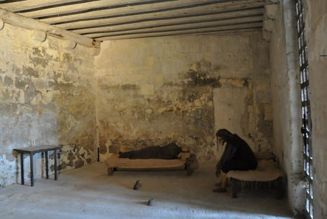 UN CACHOT

UNE CHAUVE-SOURIS

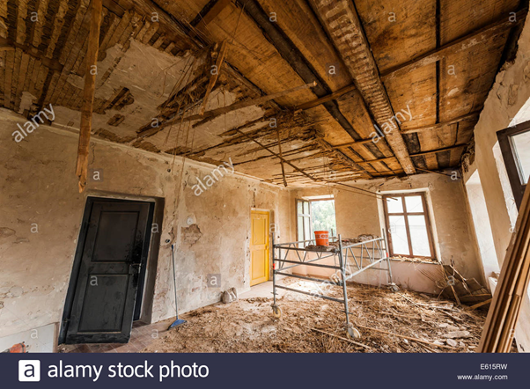 UN PLAFOND POURRI

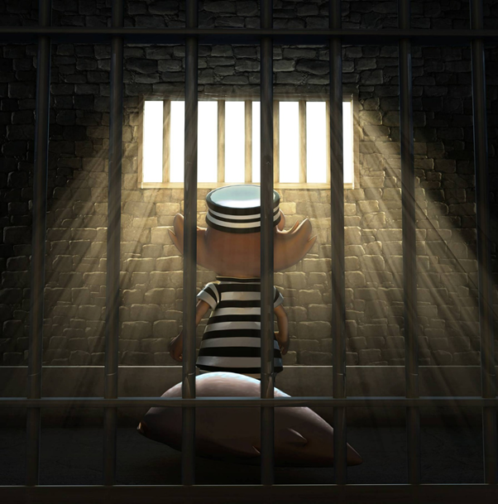 LES BARREAUX DE LA PRISON

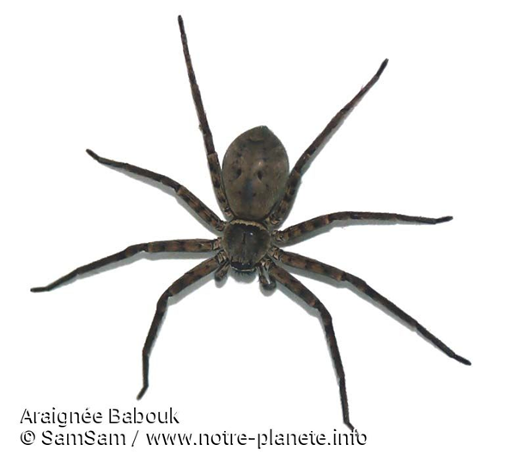 UNE ARAIGNÉE

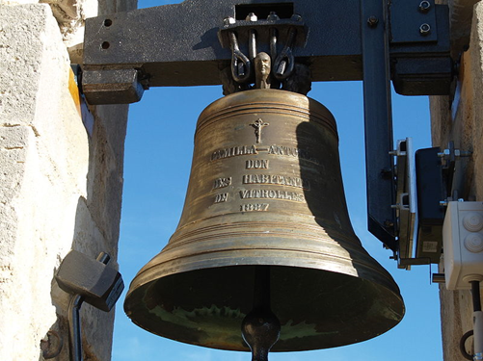 UNE CLOCHE

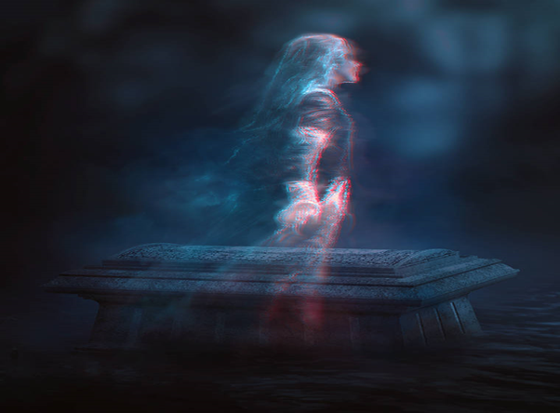 UN ESPRIT ERRANT

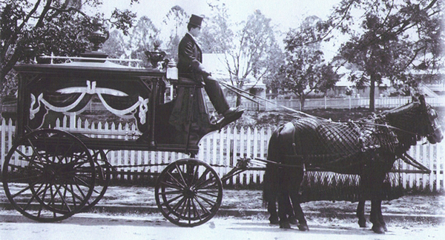 UN CORBILLARD

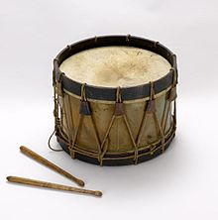 UN TAMBOUR

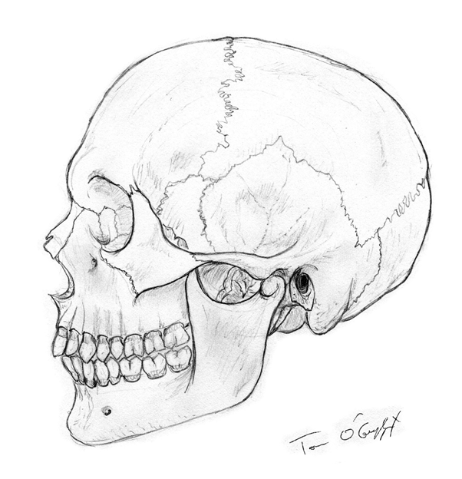 UN CRÂNE

Demander aux apprenants de faire l’activité 1 de la fiche apprenant.
Corrigé :
1 | 2 | 3 | 4 | 5 | 6 | 7 | 8 | 9 | 10 | 11
J | H | G | E | B | D | C | A | K | I | F

Activité 2 – Vrai / faux (2 min)
Activité individuelle
Demander aux apprenants de regarder l’activité 2 sur leur fiche apprenant et de confirmer si les comparaisons sont, à leur avis, vraies ou fausses.

Corrigé :
Affirmations | Vrai | Faux
L’espérance est comparée aux barreaux d’une prison. |  | X
La terre est comparée à un cachot humide. | X
La pluie est comparée à un peuple muet. |  | X
Les infâmes araignées sont comparées à des esprits errants sans patrie. |  | X
Les cloches sont comparées à des chauves-souris. |  | X

Activité 3 – Questions type d’examen (12-15 min)
Activité individuelle
Demander aux apprenants de répondre aux questions suivantes avec leurs propres mots.

3.1 A votre avis, pourquoi Baudelaire compare-t-il le ciel à un couvercle ?
Pistes de correction :
Il compare le ciel à un couvercle parce que descendu, il touche presque la terre et donne l’impression de l’enfermer.

3.2 Expliquez l’expression “en proie aux longs ennuis”.
Pistes de correction :
Quand il y a de la grisaille, on a tendance à s’ennuyer et à se complaire dans la lassitude.

3.3 Citez le mot qui donne son rythme au poème et expliquez pourquoi.
Corrigé :
Le mot est “quand” et il est répété en début des trois premiers quatrains

3.4 Comment comprenez-vous : “la pluie imite les barreaux d’une vaste prison”.
Pistes de correction :
Quand il pleut, en général les gouttes de pluie tombent verticalement et rappellent les barres d’une prison.

3.5 A votre avis, pourquoi le lecteur est-il choqué quand Baudelaire dit : “les cloches lancent vers le ciel un affreux hurlement”
Pistes de correction :
En général les cloches qui carillonnent sont synonymes de joie, de bonheur et sont acceptées comme quelque chose de beau, de divin.

3.5 Comment Baudelaire nous convainc-t-il que l’Angoisse atroce a pris le dessus sur tout ?
Corrigé : Car il nous dit que l’Espoir a été battu et qu’il se lamente.

Activité 4 – Associations (5-8 min)
Activité individuelle
Demander aux apprenants de choisir dans le tableau ci-dessous, le titre le plus approprié pour chaque quatrain

la mort - l’oppression - la panique - l’étouffement- la détresse

Corrigé :
1er quatrain | L’oppression
2eme quatrain | La panique
3eme quatrain | L’enfermement
4eme quatrain | La détresse
5eme quatrain | La mort

Portfolio
Section A : Writing under controlled conditions (Creative) / Rédaction créative sous conditions contrôlées (200-300 mots)
Demander aux apprenants de rédiger une courte rédaction sur le sujet suivant :
A quel point le climat influence-t-il votre vie ?

Section A : Extended writing (Discursive) / Rédaction discursive
(300-350 mots)
Demander aux apprenants de rédiger une longue rédaction sur le sujet suivant :
La mélancolie, la dépression, le mal du siècle au temps de Baudelaire ont refait surface au 21ème siècle. Discutez.

Fiche réalisée par :
Djamila GROSCH, Nova Pioneer
Dominique WILLIAMS

Annexe 1 Spleen IV - Quand le ciel bas et lourd Charles BAUDELAIRE

Biographie de Charles Baudelaire
Né en 1821, Charles Baudelaire n'a que six ans lorsque son père meurt. Sa mère se remarie un an plus tard avec le général Aupick. Il refuse cette union et sera toujours en opposition avec ce militaire aux valeurs et aspirations très différentes des siennes. Il entre au lycée Louis le Grand à Paris. Baudelaire se fait remarquer par son caractère rebelle. Il commence à fréquenter le Quartier latin. En 1839, il est renvoyé de Louis le Grand mais obtient néanmoins son baccalauréat. Baudelaire est un poète symboliste. Il consacre sa vie à sa principale création : les Fleurs du Mal. Auteur torturé, le spleen devient le fil conducteur de son œuvre.

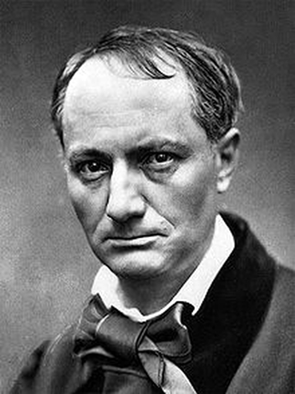

Dans Les Fleurs du Mal (1857), Charles Baudelaire intitule la première partie de son recueil : Spleen et idéal. Les poèmes qui y sont regroupés présentent l'ennui et la mélancolie que lui inspire la vie quotidienne. Dans l'œuvre de Baudelaire, le "spleen" est un mal-être, une immense tristesse, une forme de dépression du poète.

Écoute du poème : https://www.youtube.com/watch?v=TqoQ1UStMEU

Le spleen selon Charles Baudelaire

Spleen est un anglicisme qui désigne l'ennui de toutes choses, une mélancolie profonde, voire un certain dégoût de la vie.
En français : le mot spleen désigne la rate.
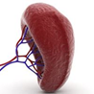Située sous le diaphragme, la rate est un organe lymphatique qui vient se positionner contre les parois antérieures de l’estomac sur le côté gauche de la cavité abdominale.
La rate appartient au système lymphatique, Son rôle est de filtrer le sang et de le purifier. Elle œuvre principalement à la destruction et au recyclage des globules rouges usés.
Comme le foie, la rate fait aussi office de réserve de sang pour l’organisme.

Annexe 2 Spleen IV - Quand le ciel bas et lourd Charles BAUDELAIRE

Lexique :
Gémissant = pousser un, des cri(s) étouffé(s) et plaintif(s) exprimant une douleur ou un malaise physique.
En proie à (aux) = se dit lorsqu'un être est saisi par quelque chose (souvent une émotion).
Cachot n.m. = cellule de prison étroite, basse et obscure où l'on enfermait les condamnés.
Chauve-souris n.f. = petit mammifère de la famille des Chéiroptères ressemblant à une souris et volant grâce à des ailes membraneuses.
Plafond n.m. = ce qui limite la partie supérieure interne d'un lieu couvert.
Pourrir = se décomposer, être en train de s'altérer dans une atmosphère humide, sous l'effet de bactéries, de champignons.
Traînée n.f. = trace longue et étroite laissée par une matière, ou une substance liquide ou vaporeuse.
Infâme = bas, vil, méprisable.
Furie = fureur portée à l'extrême, déchaînement de fureur (pour/contre quelqu'un ou quelque chose)
Geindre = pousser des cris plaintifs, étouffés et languissants, exprimant une douleur ou un malaise physique.
Opiniâtrement = obstinément, avec entêtement.
Corbillard n.m. = voiture à chevaux ou automobile qui transporte les cercueils jusqu'au cimetière.
Despotique = qui tend à s'arroger une autorité tyrannique pour dominer un entourage auquel la personne impose sa volonté, sa loi.

Annexe 3 Spleen IV - Quand le ciel bas et lourd Charles BAUDELAIRE

si vous n’avez pas de TBI

Images :

Un esprit humain | Un cachot | Une chauve-souris
Un plafond pourri | Des barreaux | Une araignée
Une cloche | Un esprit errant | Un corbillard
Un tambour | Un crâne  -

